

**Instituto Politécnico Nacional**

**Escuela Superior de Cómputo**

**Soto Ramos Manuel Alejandro**

**Administración de Servicios en Red**

**Manual de Usuario - Servidor SSH**

Jiménez Maruri Pedro

Valencia Rodriguez Fernando  
Romero Serrano Luis

Grupo: 4CV4

# Índice

**Índice** **2**

**Introducción** **3**

**Conexiones** **4**

Conexión con terminal 4

Conexión con llaves pública y privada 5

Conexión usando windows (Consola e interfaz gráfica) 6

Consola 6

Interfaz gráfica 6

Conexión usando Linux (Consola e interfaz gráfica) 7

Consola 7

Interfaz gráfica 7

Conexión usando Móvil (Consola e interfaz gráfica) 8

Consola 8

Interfaz gráfica 8

**Pruebas de túnel** **9**

Servidor de aplicación 1 usando puerto cifrado - Filezilla 9

Servidor de aplicación 1 usando puerto cifrado - MySQL 9

Servidor de aplicación 1 usando puerto cifrado - Apache Tomcat 10

# Introducción

Este manual de usuario provee información a los usuarios que utilizaran el servidor basado en

SSH.

Secure Shell (SSH) es un protocolo de red criptográfico para operar servicios de red de forma segura a través de una red no segura. Las aplicaciones típicas incluyen el inicio de sesión remoto en línea de comandos y la ejecución de comandos remotos, pero cualquier servicio de red se puede proteger con SSH.

SSH proporciona un canal seguro sobre una red no segura en una arquitectura cliente-servidor, conectando una aplicación cliente SSH con un servidor SSH. La especificación del protocolo distingue entre dos versiones principales, denominadas SSH-1 y SSH-2. El puerto TCP estándar para SSH es 22. SSH se utiliza generalmente para acceder a sistemas operativos tipo Unix, pero también se puede utilizar en Windows. Windows 10 usa OpenSSH como su cliente SSH por defecto.

# Conexiones

## Conexión con terminal

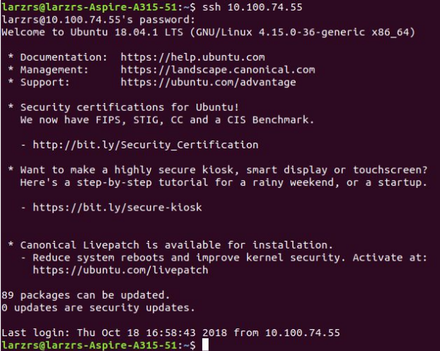

## Conexión con llaves pública y privada

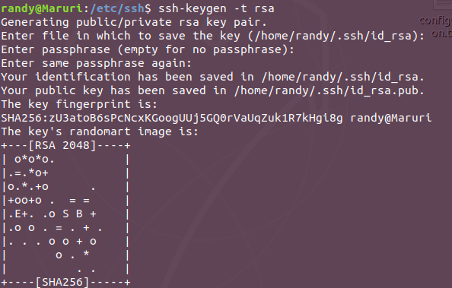

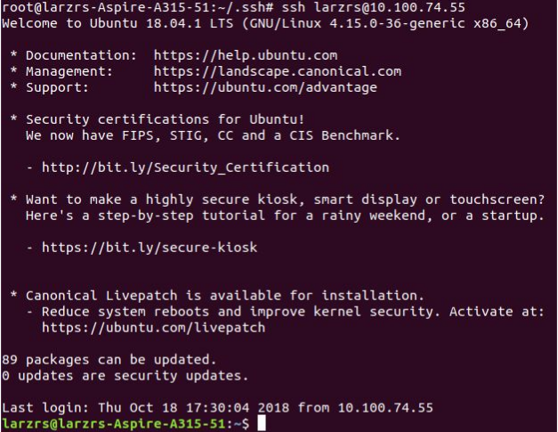

## Conexión usando windows (Consola e interfaz gráfica)

### Consola

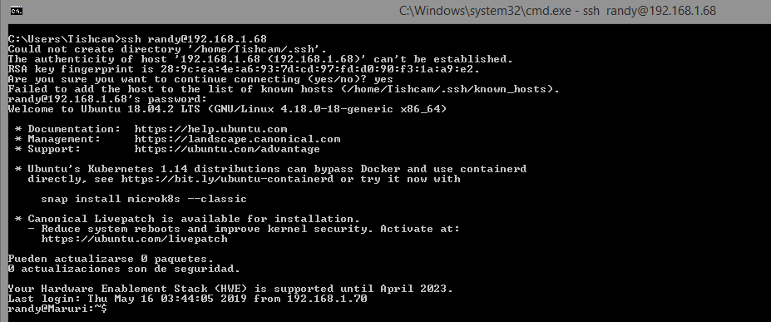

### Interfaz gráfica

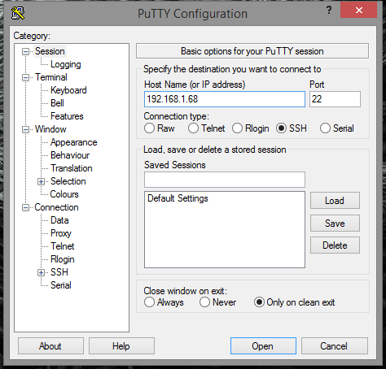

## Conexión usando Linux (Consola e interfaz gráfica)

### Consola

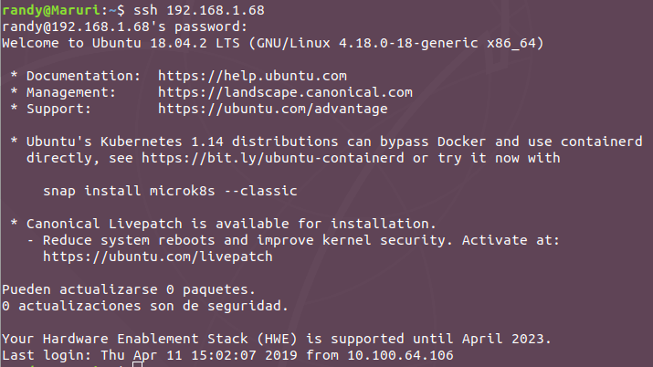

### Interfaz gráfica

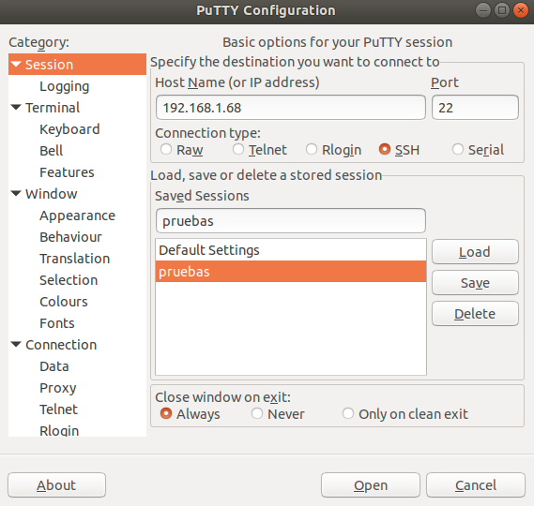

## Conexión usando Móvil (Consola e interfaz gráfica)

### Consola

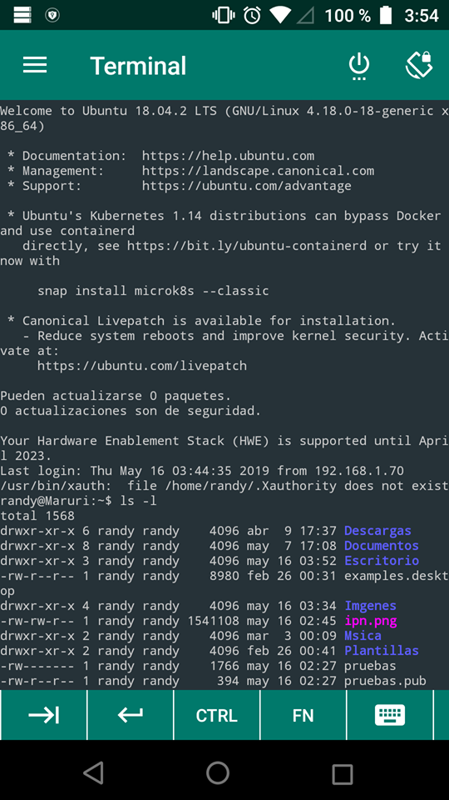

### Interfaz gráfica

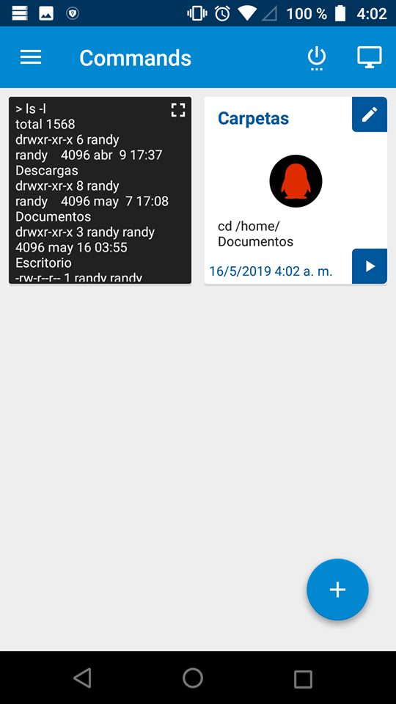

# Pruebas de túnel

## Servidor de aplicación 1 usando puerto cifrado - Filezilla

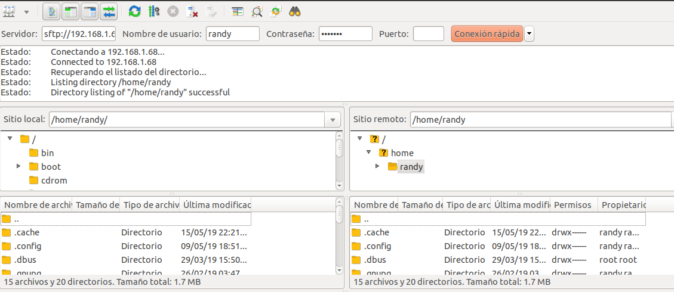

## 

## Servidor de aplicación 1 usando puerto cifrado - MySQL

  
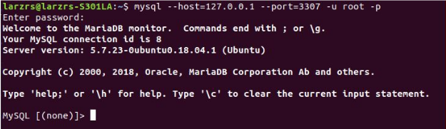

## Servidor de aplicación 1 usando puerto cifrado - Apache Tomcat





 